«Педагогический опыт как объект исследования профессиональных преобразований педагога»

Упражнение «Слон» (раздать листочки)
Задание: нарисовать слона. После выполнения задания отложить рисунки до конца занятия.
(анализ работы участника семинара – проводится на этапе «подведение итогов)

1. Целеполагание, актуализация знаний по теме

Обучение в деятельности приносит самые убедительные результаты. Поэтому, с помощью метода обучения «Кластер», мы постараемся систематизировать профессиональные знания и информацию о педагогическом опыте.
Понятие – основа наших знаний. Многозначность слов нередко приводит к смешению понятий, а, следовательно, к ошибкам в рассуждениях. Поэтому необходимо точно установить значение слов, с тем, чтобы употреблять их в строго определённом смысле.

Работа с понятийным аппаратом

Кластер 1. Задача: установить подходящие связи между ключевым понятием и идеями.
Впишите всё то, что ассоциируется с данным словом (раздать листы с кластером)
(2-3 минуты, работа выполняется индивидуально)
ОПЫТ

Кластер 2. Задача: установить логическую последовательность ключевых терминов по изучаемой теме.
Внесите недостающие надписи в схему (работа с текстом)

педагогический опыт
виды
Исторический
Массовый
Передовой (актуальный)
Новаторский
что можно изучать и обобщать
зачем,
кому это нужно

Вывод: (слайд) Т.о.,
Передовой опыт – это такое мастерство педагогов, которое даёт стабильно высокие результаты в обучении и воспитании учащихся, развитии конкретного педагога, в самосовершенствовании профессионально-педагогической компетентности педагогических работников учреждения образования.

2. Основная часть «Реализация смысла»
Презентация (основные аспекты организации деятельности по выявлению, обобщению и распространению опыта педагогических работников).
Для чего нам необходимо изучать и распространять педагогический опыт?
Основание для внесения в план изучения и обобщения того или иного объекта − востребованность педагогического опыта.
Необходимо всегда помнить о том, что любая потребность педагога исходит из стремления сделать образовательный процесс радостным и сберегающим здоровье всех субъектов образования.
- Прежде всего, педагогу необходимо повышать профессиональную компетентность. А грамотный, компетентный педагог − это гарантированное развитие и высокое качество дополнительного образования.
- Передовой педагогический опыт − это источник решения педагогических проблем. В учреждении могут быть такие насущные проблемы, как:
низкое качество знаний;
слабая подготовка учащихся к конкурсам, выставкам, выступлениям и т.д.;
отсутствие индивидуального и дифференцированного подхода;
низкий уровень воспитанности;
пробелы в формировании ЗУН учащихся по различным направлениям и т.д.
Если есть затруднение, педагог его разрешает, создает опыт, получает результат. Положительный результат фиксируется, о нем можно рассказать другим.
3. Пропаганда работы учреждения образования.

Признаки передового опыта
Высокие количественные и главным образом качественные показатели результатов учебно-воспитательного процесса по основным параметрам:
сформированность общественной направленности учащегося, проявляющейся прежде всего в признаках коллективизма и общественной активности;
образованность учащихся (полнота и прочность знаний, система знаний и мера их обобщенности, умение переносить знания в новую ситуацию, наличие соответствующих умений и навыков);
сформированные у учащихся познавательные интересы и потребности, стремление к самообразованию;
воспитанность учащихся.
Оптимальность педагогического опыта. Опыт должен предполагать наименьшие затраты сил при наибольшем эффекте.
Возможность повторения и творческого использования опыта. Идеи обобщаемого опыта должны быть применимы в массовой практике работы.
Устойчивость-, стабильность опыта, длительное его функционирование. Использование опыта дает на протяжении определенного времени положительные результаты.
Перспективность опыта. Передовой опыт всегда имеет будущее, перспектива его развития очевидна.
Научная обоснованность опыта. Соответствие практической деятельности положениям современной науки.

Что может выступать в качестве опыта?
технология (элементы технологии);
образовательные программы;
система методических приемов;
эффективные средства обучения (пособия, карточки, тренажеры);
эффективная система оценки знаний.
Изучению могут подлежать любые компоненты, используемые педагогом в определённой системе, которые несут положительный результат: метод, технология, отдельный приём, способ, средство и т.п.

Кластер 3. «Умный конверт» (работа с карточками)
Задание: составьте кластер. Перед вами конверты, на которых указаны заголовки элементов схемы кластера, внутри − текст.
(работа по группам, подбор понятий к определениям)

Не существует единого, правильного способа распределения информации по категориям (все варианты – правильные).

Планирование работы по изучению и обобщению передового опыта

При любой выбранной форме распространения опыта обязательно должен соблюдаться алгоритм:
«Что это (метод, приём, технология и т.д.)?»;
«Для чего это используется (цель)?»;
«Как это осуществляется (технология)?»;
«Какой результат это обеспечивает?»;
«При каких условиях это можно осуществить?».
Этапы работы над обобщением опыта (рассмотрим подробнее)
(См презентацию)

- Необходимо четко определить проблему, по которой будет проводиться изучение передового опыта работы. Обосновать потребность, обусловившую необходимость поиска именно этого опыта работы, его обобщения.
- Изучение литературы, документов, графических материалов, статистических данных; состояния практики работы учебных заведений города, района, республики по проблеме.
  - Накопление фактов, способы изучения передового педагогического опыта:
выяснить отношение администрации к значению изучаемого передового педагогического опыта в комплексе задач, которые решает педагогический коллектив учебного заведения;
наличие материалов по данному опыту работы, где они были представлены;
где обсуждался и был одобрен к изучению и внедрению рассматриваемый опыт работы, результаты;
основные направления, методы и приемы, используемые носителем передового педагогического опыта для эффективности работы по проблеме, выводы, определение перспективы в дальнейшей работе;
изучение методических материалов, подготовленных носителем передового педагогического опыта, анализ их содержания, установление связи конкретной проблемы с реализацией общих учебно-воспитательных задач учебного заведения; оказание помощи в систематизации накопленных методических материалов, подготовке описания опыта.
- Определите форму обобщения: доклад, статья. Но можно обобщить опыт и по-другому. Например, привести в систему Ваши методические материалы (планы, карточки, схемы, виды самостоятельных упражнений учащихся), сопроводив их краткими разъяснениями.
Как?
Набросайте краткий план темы (3-4 основных вопроса), затем составьте по теме тезисы. Вспомните и поместите в плане факты, которые будут использованы как основание для Ваших выводов. Снова и снова уточняйте план; уже в нем должна быть отражена основная идея и логика изложения темы.
До предела сокращайте введение, избегайте общих фраз, не стремитесь писать «наукообразно». Литературу используйте не для повторения уже сказанного, а для углубления и систематизации своих наблюдений и выводов.
Оценивайте практически свой опыт. Сообщая об успехах, не забудьте о недостатках, трудностях, ошибках. Главный критерий хорошего опыта − результаты. Рассказ об опыте неубедителен и малоинтересен, если в нем не показано, как растут и развиваются ваши учащиеся. Материал старайтесь излагать кратко, просто, логично, стройно, избегая повторений.
Формы распространения передового педагогического опыта
(см презентацию)

Знания и умения, необходимые педагогу для обобщения
педагогического опыта

Характеристика педагога, обладающего педагогическим опытом.
(см презентацию)

3. Подведение итогов. Рефлексия
(работа с презентацией)
Блиц-опрос

- Считаете ли Вы, что совокупность практических знаний, умений и навыков, приобретенных педагогом в практической деятельности - это и есть педагогический опыт?
Да.

- Согласны ли Вы с утверждением, что передовой педагогический опыт – это эффективный опыт, который позволяет достигать высоких результатов в образовательном процессе при сравнительно незначительных затратах сил, времени и средств?
Да.
- Раскрытие способов, приёмов, посредством которых достигнуты положительные результаты в формировании личности учащегося, степени его обученности и развития – это?
Главная задача по изучению, обобщению и внедрению передового педагогического опыта.
- Может ли считаться опыт передовым, если опирается на устаревшие педагогические концепции?
Нет. Опыт является передовым, если он, по сравнению с существующими технологиями и методиками обучения и воспитания учащихся, более рационален: при наименьших затратах сил, средств и времени обеих сторон образовательного процесса даст более высокие результаты, принесёт удовлетворение от совместной работы.
- Может ли изучение и обобщение ППО происходить по инициативе администрации?
Да. Администрацией УО проводится ряд диагностических мероприятий и формулируется вывод о целесообразности обобщения конкретного педагогического опыта.
- Являются ли материалы педагогических выставок, творческих отчетов, педагогических чтений основанием для передового опыта?
Да, это одно из основных направлений выявления ППО.
- Можно ли самообразование отнести к форме обобщения ППО?
Да.
- Могут ли диагностические данные стать основанием, на которых опыт признаётся либо не признаётся передовым?
Да. Данные диагностических исследований должны стать предпосылкой к обобщению опыта.
- Может ли стабильный, устойчивый высокий результат образовательного процесса служить критерием оценки передового опыта?
Да.
- Наиболее продуктивная форма распространения опыта – это?
Мастер-класс.

Слайд Вывод:
Важно:
чтобы каждый педагогический работник четко усвоил общецентровскую методическую проблему;
планирование работы всех структурных подразделений, учебных занятий и мероприятий должно быть направлено на реализацию методической проблемы, над которой работает наш центр;
каждый педагог мог чётко определить, что именно в его работе получается хорошо, что удаётся не полностью, уметь осмыслить свой опыт.

Подведение результатов упражнения "Слон"

Характеристика элементов:
Уши - человек внимательно слушает, воспринимает больше на слух;
Глаза - внимательно смотрит, воспринимает больше зрительно;
Хобот – знания, которые вы приобретаете;
Голова – это мыслительные процессы.
Посмотрите на соотношение головы и туловища: большая голова – автор рисунка больше действует головой; ноги тонкие – неуверенность.
Вопрос: соответствует ли вашему настроению, участию в педсовете?

Кластер 4. Рефлексия «Колесо эффективности»
Раздать листы с изображением лепестковой диаграммы.

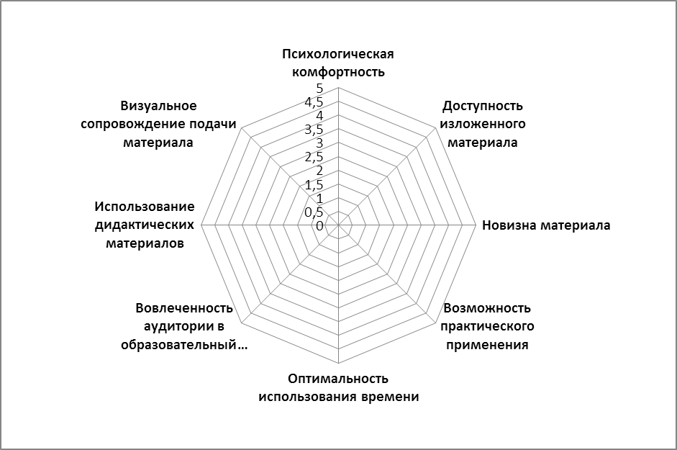

Задание: на листе вы видите диаграмму, в которой обозначены 8 критериев определения качества данного методического мероприятия. Подумайте и оцените по 5 бальной системе наше мероприятие и поставьте на шкале соответствующую отметку (яркую точку).
(выполнение задания)
Теперь соедините поставленные вами точки. Таким образом, мы увидели наглядную оценку своей работы и сможем, проанализировав, исправить недочеты, сделав колесо эффективности абсолютно круглым, для удобства передвижения на нем.
(собираем заполненные диаграммы)

Приложение

Основные формы изучения и обобщения педагогического опыта

Открытые занятия по различным темам и вопросам учебно-воспитательной работы. Посещая открытые снятия опытных педагогов, их коллеги и руководители школы коллективно обсуждают, отмечают те стороны, которые действительно являются передовыми, выявляют условия, при которых опыт конкретного педагога становится передовым и может стать достоянием других.
Педагогические советы, производственные собрания, совещания по проблемам педагогики. Перед их проведением ведется большая подготовительная работа: посещаются и анализируются учебно-воспитательные занятия разных педагогов, изучается литература, подготавливается выставка, отражающая педагогический опыт, готовятся основные доклады и содоклады. На совете, собрании, совещании коллективно обсуждаются поднятые в докладе вопросы, обращается внимание на выявление тех факторов и условий, которые обеспечили успех в работе отдельных педагогов, групп и целых коллективов; после обсуждения вопроса выносятся рекомендации об использовании передового опыта.
Научно-методическая и научно-практическая конференции -удачная форма изучения и обобщения передового опыта. В соответствии с темой конференции учителя изучают литературу и осмысливают собственный опыт, а также опыт коллег. Так, по общей теме конференции «Воспитание у учащихся любви к труду» отдельные докладчики могут рассказать о своем опыте на занятиях по разным учебным предметам или в различных видах внеучебной деятельности учащихся.
Педагогическая выставка, отражающая передовой опыт, например, дидактический материал, способствующий активизации учебного процесса, различные схемы и материалы о межпредметных связях, образцы планов, конспектов и методических разработок по разным вопросам учебно-воспитательной работы и т.п. Педагогическая выставка организуется так же как составная часть форм изучения и обобщения опыта (конференций, совещаний и т.д.).
Педагогические чтения предполагают анализ, осмысление и обобщение педагогом своего опыта. Он сначала выступает с докладом на методической секции, объединении или на педсовете, производственном совещании. Затем проводятся педагогические чтения, лучшие доклады выдвигаются на окружные чтения, рекомендуются для опубликования в журналах, сборниках статей и т.д.
Семинарские занятия по проблемам педагогики. Тема семинара определяется на год или на несколько лет. При изучении общей темы, например, «Активизация учебного процесса», рассматриваются более частные вопросы, такие, как компоненты учебного процесса; субъект и объект в учебном процессе и их взаимодействие; активность учащегося как одно из условий его успешного обучения; приемы активизации школьников на уроке. Изучается теоретический и методический литературный материал, анализируется личный опыт педагогов - участников семинара, делаются обобщения.
Практикумы по разработке методики изучения и обобщения педагогического опыта. Если в учреждении есть группа педагогов-энтузиастов, занимающихся изучением опыта, то оправданно проведение практикума: на его занятиях обсуждаются такие вопросы, как составление списка литературы по определенным темам, подготовка плана изучения опыта, методы изучения и выбор их по конкретным темам, способы наблюдения и фиксации опыта, количественный анализ и качественная интерпретация полученных материалов, обобщение всего материала.
Самообразование - это доступная, эффективная и необходимая для любого педагога форма изучения опыта других педагогов, если этот опыт уже описан и обобщен в виде докладов, статей, брошюр, монографий, методических разработок, памяток, инструкций и т.д. Обобщать зафиксированный опыт можно при большом количестве описаний по одной теме.

МЕТОДИЧЕСКИЕ РЕКОМЕНДАЦИИ

Важно:
чтобы каждый педагогический работник четко усвоил общецентровскую методическую проблему;
планирование работы всех структурных подразделений, учебных занятий и внеклассных мероприятий должно быть направлено на реализацию методической проблемы, над которой работает учебное заведение;
каждый педагог мог чётко определить, что именно в его работе получается хорошо, что удаётся не полностью, уметь осмыслить свой опыт.

Материалы, необходимые при изучении
деятельности педагога, носителя передового опыта

- Решение педсовета (методсовета) учебного заведения об изучении и обобщении передового опыта работы педагога по конкретной проблеме.
- Краткая производственная и общественная характеристика работы педагога - носителя передового опыта.
- Научно-методический анализ проводимой работы, оценка ее результативности.
- Доклады (тезисы выступлений) педагога - носителя передового опыта на педсоветах, семинарах, научно-практических конференциях и т.п.
- Подборка творческих работ педагога по совершенствованию методики преподавания и воспитания:
- изложение отдельных тем программы;
- система дидактических материалов;
- сценарии мероприятий и др.
- Перечень выступлений педагога по обмену опытом работы, индивидуальных консультаций, которые он ведет; участие в работе школы передового опыта, методического объединения.
- Приложение: материалы по учебному кабинету, образцы конспектов занятий, работы учащихся и др.
- Публикации об опыте работы.
- Данные об использовании изучаемого опыта в учебном заведении, районе и т.д.

